

useProjeto Teste

Tecnologias WEB
Módulo A
Speed Tests

Elaborado por:
João Francisco Martins Junior

Sumário
Introdução 3
A1 – (Nível 1) Página de Índice 3

IMPLEMENTAÇÃO DE DESIGN 4
A2: (Nível 3) Botão colorido 4
A3 – (Nível 2) – Galeria Acessível 5

FRONT-END 7
B1 - (Nível 1) Fusão 7
B2 - (Nível 2) Comparação de imagens 7

BACK-END 8
C1 - (Nível 3) Sistema de login usando arquivo JSON 8
C2 – (Nivel 2) – Correio Elegante 9

Introdução
Neste projeto de teste de velocidade, você recebe várias minis tarefas. Para cada miniprojeto de Teste, existem três níveis.
• Nível 1: 0,75 pontos que é esperado levar menos de 15 minutos de trabalho.
• Nível 2: 1,50 pontos que é esperado levar menos de 30 minutos de trabalho.
• Nível 3: 2,00 pontos que é esperado levar cerca de 30 minutos de trabalho.
Por favor, coloque a página de índice(Task A1) em /XX_modulo_A/
As demais tarefas serão acessadas pela Task A1, contudo com organize as tarefas em pastas o ID da tarefa como nome da pasta, por exemplo, /XX_modulo_A/A2/. Onde o XX é o número da estação de trabalho.

A1 – (Nível 1) Página de Índice
Crie uma página de índice para vincular a cada miniprojeto de teste de velocidade. A página de índice deve conter como título: “Modulo A – SPEED-TEST”, abaixo deste título crie 3 quadros com os subtítulos Implementação de Design, Front-End e Back-End, deve conter miniatura* e título, que serão links para cada miniprojeto de teste de velocidade que for desenvolvido. O acesso aos projetos deve funcionar clicando na miniatura ou no título do projeto.
*Você deve criar as miniaturas com print das telas desenvolvidas
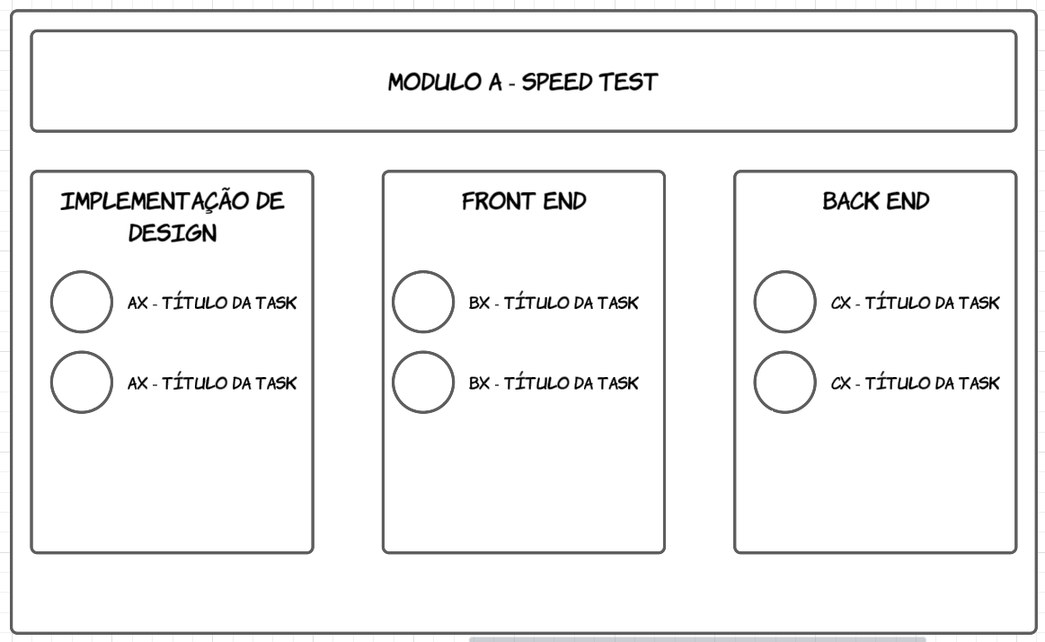
Obs.: O site deve ter a estrutura solicitada, porém o design não será avaliado. Nenhum arquivo fornecido.

IMPLEMENTAÇÃO DE DESIGN

A2: (Nível 3) Botão colorido
Dado o seguinte HTML:
<button id="btn">Button</button>

E o seguinte CSS:
*{padding: 0;margin: 0;}

html,body{height: 100%;}

body{
display: flex;
justify-content: center;
align-items: center;
}
:root {--
bgc: #ff3366;
bgc2: #ff9977;
bgc3: #ffdd99;
bgc4: #ffff77;
}
#btn {
position: relative;
border-radius: 10px;
overflow: hidden;
width: 280px;
height: 80px;
margin: 30px;
border: 1px solid;
background-color: #fff;
}

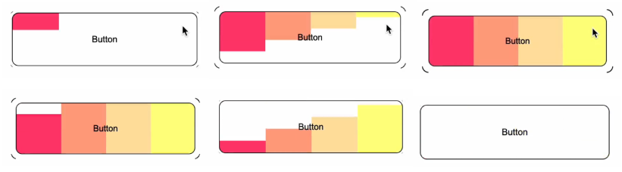
Implemente o seguinte efeito de foco para um botão usando apenas CSS, sem modificar o HTML. Quando o mouse passa sobre o botão, quatro barras de cores devem aparecer dentro do botão, movendo-se de cima para baixo, começando da esquerda e indo para a direita. Simultaneamente, quatro arcos devem aparecer nos cantos correspondentes do botão, crescendo em tamanho. Quando o mouse sai do elemento, os arcos devem voltar à sua posição original e as quatro barras de cores devem se mover de cima para baixo, começando da esquerda e indo para a direita.

Arquivos fornecidos: botão.html, style.css e um vídeo simulando o efeito.

A3 – (Nível 2) – Galeria Acessível
Um arquivo HTML será fornecido com uma galeria de fotos, sua tarefa é substituir <div> genéricos por elementos HTML Semânticos, incluir textos alternativos e tabindex de forma adequada. Incluir um botão de alto contraste funcional (aplique alto contraste nos textos e no fundo do site) e ainda aplicar um aumento de fontes nos cards em que o mouse estiver pairando.
Exemplo esperado do hover :
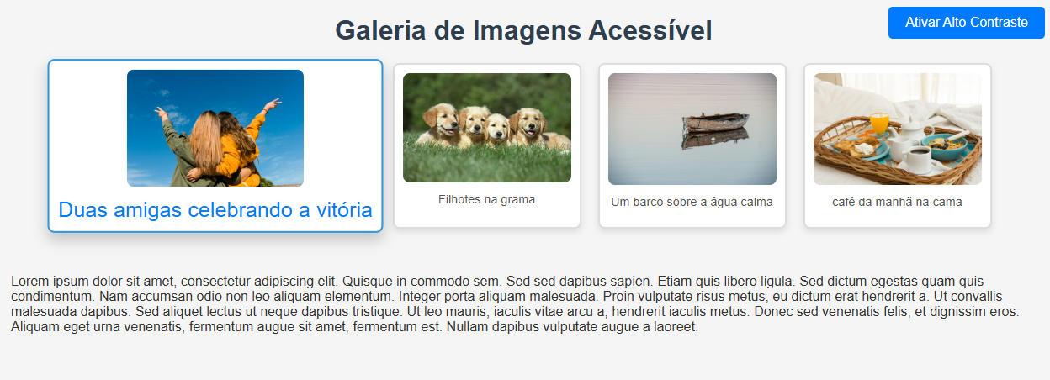
Exemplo esperado do Alto Contraste ativado:
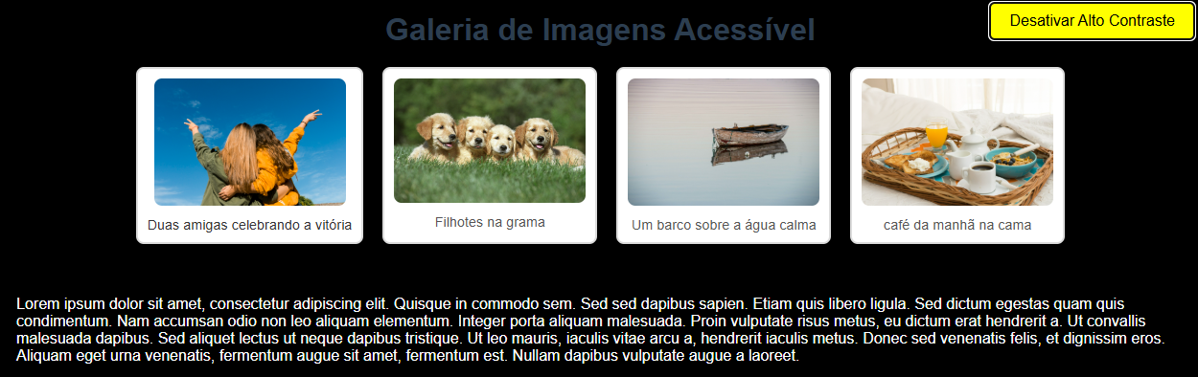

Arquivos fornecidos: a3.html e imagens.

FRONT-END

B1 - (Nível 1) Fusão
Desenvolva uma fusão de cores, onde há três caixas de seleção na página correspondentes às cores "Red", "Green", e "Blue" e um botão "Fusion". Ao clicar no botão "Fusion", um alerta aparecerá com base nas caixas de seleção selecionadas, de acordo com as seguintes condições:
Combinação | Resultado
Red, Green and Blue | White
Red and Green | Yellow
Red and Blue | Purple
Green and Blue | Cyan
Red | Red
Green | Green
Blue | Blue
No checked | Black

Exemplo:
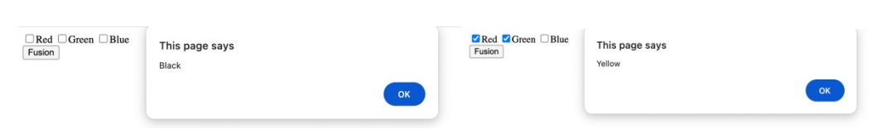
Nenhum arquivo será fornecido

B2 - (Nível 2) Comparação de imagens
Você precisa usar o b2.html fornecido, style.css (arquivo vazio), duas imagens (before.jpg e after.jpg) e um arquivo splitter.svg para implementar a funcionalidade de Comparação de Imagens. O contêiner Comparação de Imagens tem um elemento divisor. Este elemento exibe before.jpg à esquerda e after.jpg à direita. Você pode ajustar a proporção de exibição das duas imagens clicando no contêiner ou arrastando o elemento divisor. À medida que você ajusta a proporção, uma imagem será exibida com mais destaque, enquanto a outra será exibida menos. Você não pode adicionar ou remover nenhum elemento HTML (exceto pseu do-elementos). Você pode modificar os atributos de elementos HTML existentes (incluindo atributos de event listener). Um vídeo de amostra, "compare.mp4", é fornecido para referência. Abaixo estão alguns quadros do vídeo:
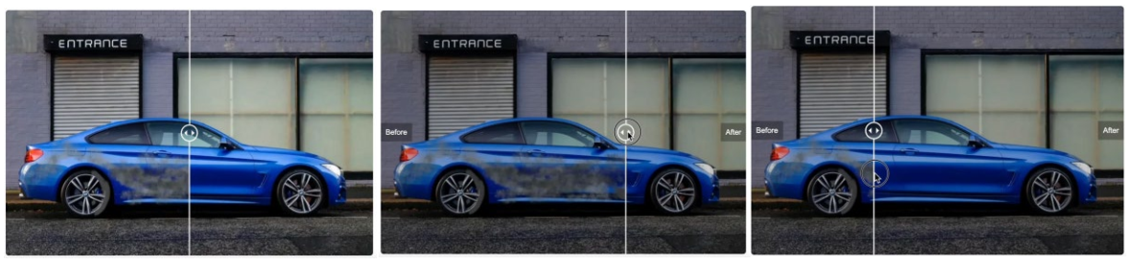
Arquivos fornecidos: b2.html, style.css (arquivo vazio), duas imagens (before.jpg e after.jpg) e um arquivo splitter.svg. Um vídeo de exemplo.

BACK-END

C1 - (Nível 3) Sistema de login usando arquivo JSON
Implemente a função usando PHP ou Node.js com base nas especificações a seguir. Não use um banco de dados; em vez disso, salve os dados em um arquivo JSON.
O JavaScript não pode ser usado.
• Função de registro do usuário
- o Criar um formulário HTML
• Salvar informações do usuário
- Salve o nome de usuário e a senha enviados pelo usuário no arquivo 'users.json'
- Hash da senha antes de salvar
- Exibir uma mensagem de erro ao tentar se registrar com campos vazios
• Função de login
- Crie um formulário HTML que permita ao usuário inserir nome de usuário e senha e enviar essas informações para o servidor
- Exibir uma mensagem de erro ao tentar fazer login com campos vazios
• Autenticação do usuário
- Compare o nome de usuário e a senha enviados pelo usuário com as informações salvas
- Se o nome de usuário e a senha com hash corresponderem, autentique o usuário e exiba uma mensagem de sucesso de login
- Exibir uma mensagem de falha de login se eles não corresponderem
• Logout
- Mostrar o botão de logout somente quando o login for concluído
Nenhum arquivo fornecido.

C2 – (Nivel 2) – Correio Elegante
Crie um banco de dados chamado CHAT. Dentro dele, crie uma tabela chamada mensagem com os seguintes campos: ID, Remetente, Destinatário, Mensagem e data_hora.
Escolha tipos de dados e tamanhos adequados para os campos com base nos exemplos abaixo:
- Manoel enviou ontem um correio elegante para Isabel dizendo:
"Isabel, você é a tampa da minha panela."
- Mirela enviou ontem um correio elegante para Gustavo:
"Gustavo, me devolva aquela blusa que eu sei que está com você!"
- Michael enviou hoje um correio elegante para Cintia:
"Cintia, se você quiser voltar para mim, meu coração está de portas abertas."
Desenvolva um formulário com os seguintes campos:
- Remetente
- Destinatário
- Mensagem
Adicione também um botão chamado "Enviar".
- Ao pressionar o botão "Enviar", faça as seguintes validações:
- Veritfique se todos os campos estão preenchidos.
- Se algum campo estiver vazio, exiba uma mensagem de erro e não permita o envio dos dados.
- Caso todos os campos estejam preenchidos:
- Salve os dados no banco de dados.
- Exiba a mensagem enviada na mesma tela, em uma lista que mostre as mensagens mais recentes no topo e as mais antigas na parte inferior.
Nenhum arquivo fornecido.

INSTRUÇÕES PARA O COMPETIDOR
Você tem 3 horas para realizar as tarefas;
A página principal deve ser acessada usando o endereço: http://xxx.xxx.xxx.xx/XX_modulo_A/
Onde o XX é o número da estação de trabalho.

